Neujahrsempfang
Viele gute Wünsche begleiteten die Bewohner und Besucher beim Neujahrsempfang der beiden Seniorenzentren der Diakonie im Dr. Stephan-Kastenbauer-Haus. Ein Saxophon-Ensemble der Berufsfachschule für Musik sorgte mit beschwingten Melodien für beste Unterhaltung.
Diakonie-Vorstand Stefan Strauß wünschte allen Gästen ein gutes neues Jahr voller Gesundheit. Er erinnerte in seiner Ansprache an die Jahreslosung 2019 „Suche Frieden und jage ihm nach“. Wichtigstes christliches Gebot neben der Gottesliebe sei die Nächstenliebe. Aber um den Nächsten lieben zu können, müsse man sich auch selbst lieben können.
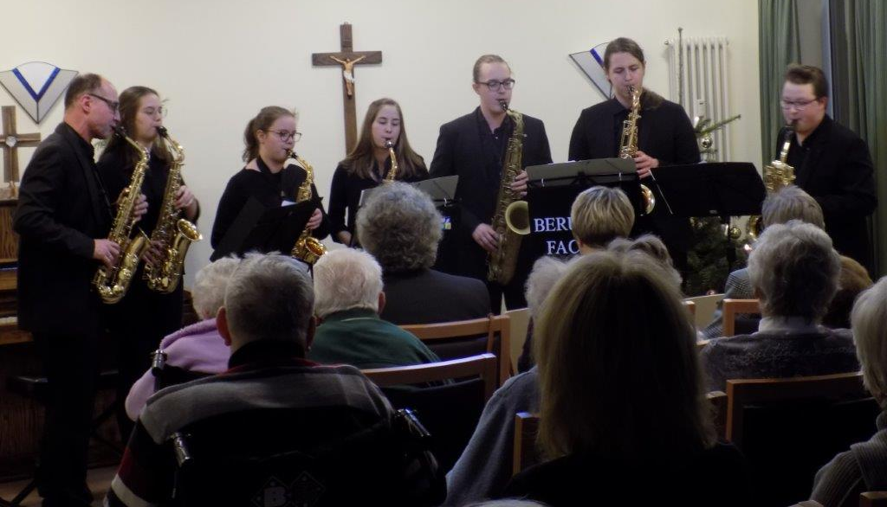
Landrat Richard Reisinger erzählte schmunzelnd, dass er mit dem Haus gut vertraut sei. Er sei hier als Sternsinger gewesen und wäre damals fast im Aufzug stecken geblieben. Er wünschte Bewohnern und Besuchern Friede, Freude, Freiheit und Gesundheit. Gute Wünsche hatte auch Bürgermeister Michael Göth mitgebracht. Er hoffe, dass die Angehörigen den Bewohnern viel Zeit schenken. Den Mitarbeitern dankte er für die Arbeit.
Das Vokalensemble der Berufsfachschule für Musik unterhielt die Gäste mit einigen Liedern, besonders bewegend war das Lied „Stille Nacht“, gesungen in der Originalversion. Bei Sekt und kleinen Häppchen stießen Bewohner und Besucher im Anschluss mit Einrichtungsleiterin Liane Breckner auf das neue Jahr an.

